**2024/01/16 00:00|Лекция. Асинхронность. Понятия**

## Асинхронность. Понятия

**Асинхронность** - способ работы с различными видами задач.

Взглянем на классическую программу и построение команд – это функции «**notification**», которая нас о чем-либо предупреждает с некоторой задержкой и «собираемся в поездку». (Рис. 1)

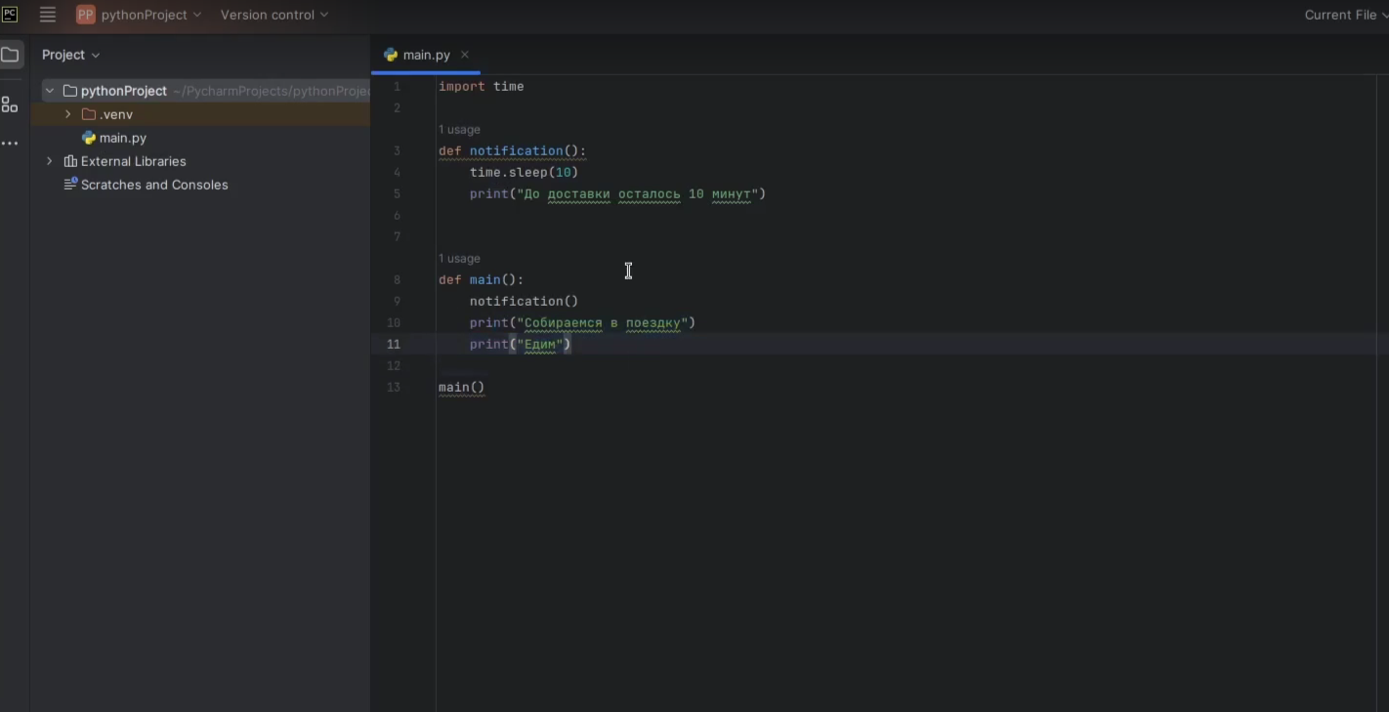

Рис. 1

К примеру, хотим оставить уведомление через 10 секунд, что «до доставки осталось 10 минут». При запуске программы она будет 10 минут «молчать», потом сообщит о доставке, после пойдем по остальным моментам. Это может быть неудобно.

Если хотим сделать условие задержки и потом заняться остальными делами, тогда помогут несколько вариантов. Это называется **корутины**, но будем называть это асинхронным программированием.

Если добавить к функции приставку «**async**», получим корутину. При запуске увидим, что функция не отработала, потому что она не была «awaited», но задачи отработали. (Рис. 2)

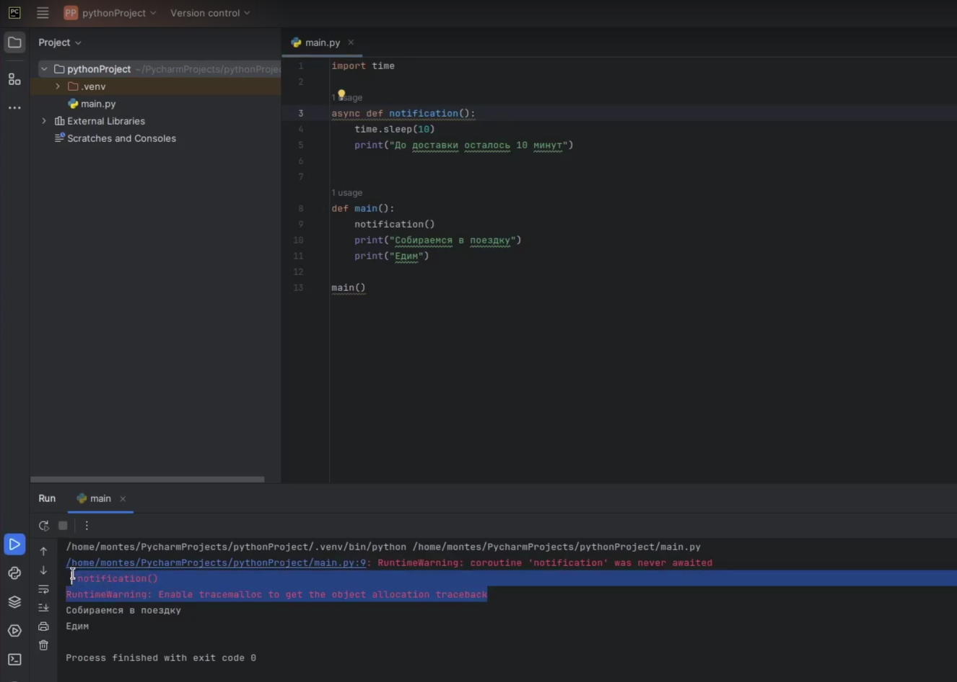

Рис. 2

Для запуска асинхронной функции ее нужно «заавейтить». «**awaited**» - оператор, который позволяет вызвать асинхронную функцию.

Напишем «**await notification**» и получим вызов функции и новую ошибку, потому что сообщается, что «**await**» может быть только **внутри асинхронной функции**. (Рис. 3)

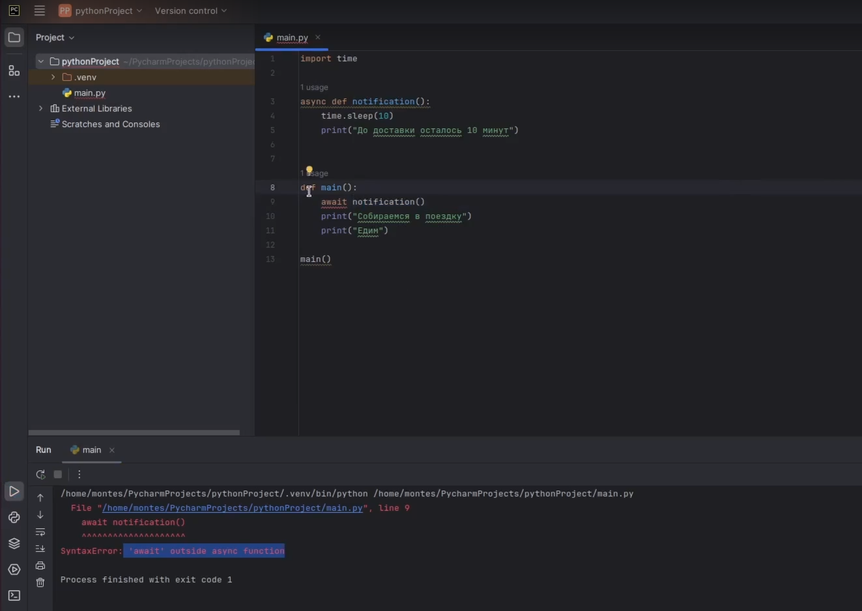

Рис. 3

Сделаем «main» тоже асинхронной, но проблема в том, что «main» не вызывается.

Можно воспользоваться модулем асинхронных функций, который имеет специальные «запускалки». Для запуска функции «main» создадим специальный движок запуска «**asyncio.run**». (Рис. 4)

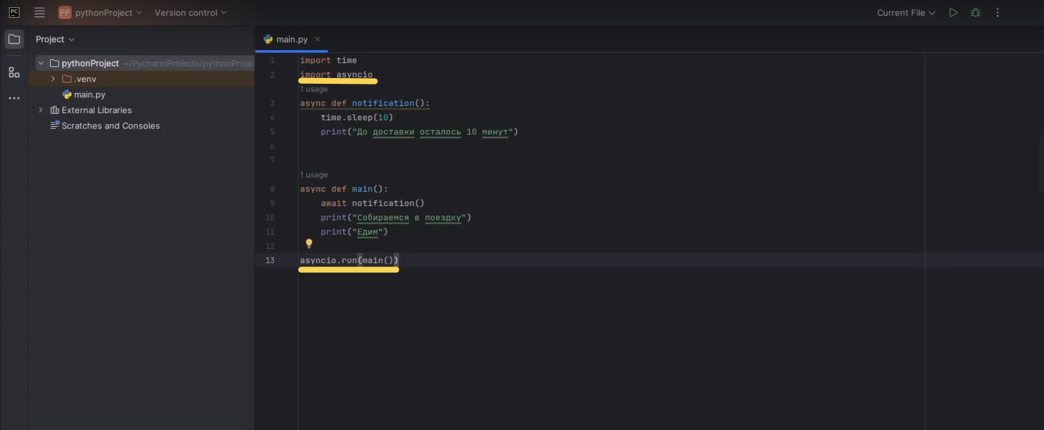

Рис. 4

С точки зрения построения функции, «**main**» - некая центральная функция, т.е. основной цикл в котором запускаются все необходимые нам функции.

Запустим и получим то, что было в начале. (Рис. 5)

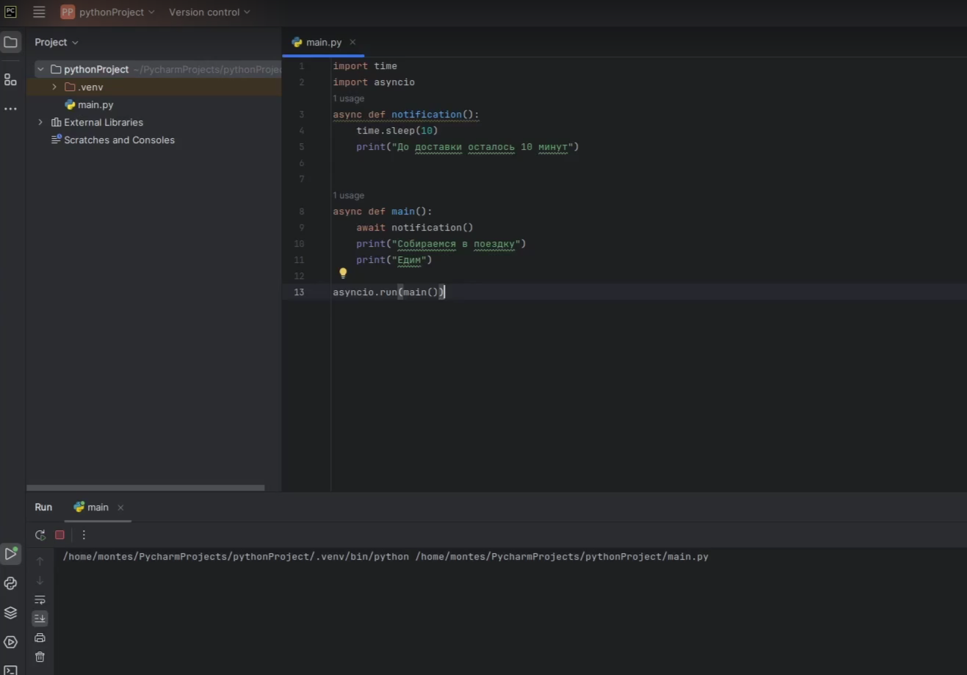

Рис. 5

Чтобы запустить функцию в том виде, в котором ожидаем, нужно воспользоваться не «await».

Нужно создать «**task**» - задача по запуску, она будет существовать в асинхронном состоянии, т.е. она запустится и программа будет дальше работать. Она ставит отдельный поток на выполнение задачи, и в основном потоки продолжат работу. (Рис. 6)

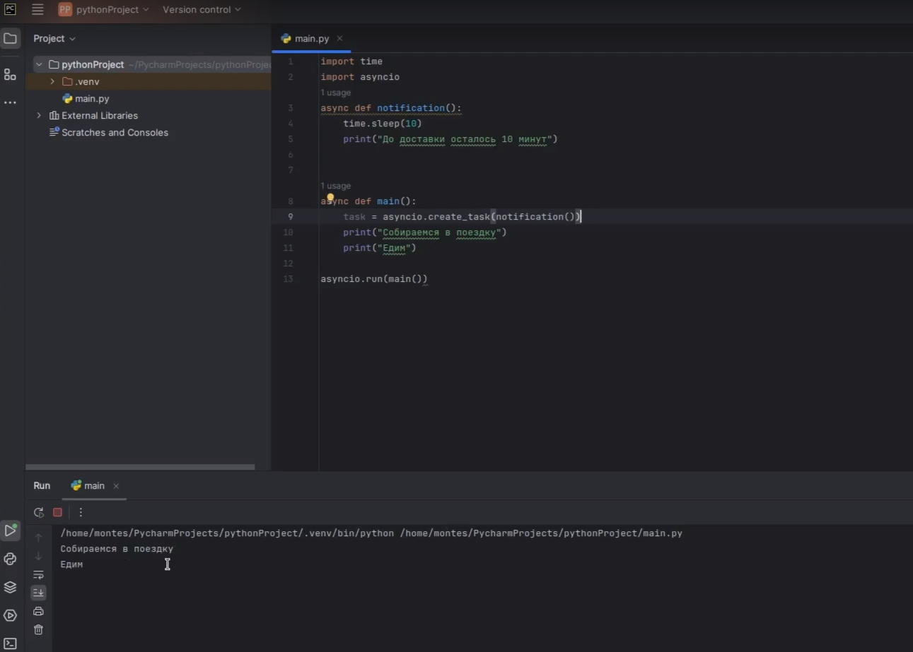

Рис. 6